Приложение
к постановлению
администрации города
от ____________№_________

Описание границ публичного сервитута

Сведения о местоположении границ публичного сервитута
в отношении земельных участков с кадастровыми номерами 24:50:0300269:62, 24:50:0300270:48
1. Красноярский край, г. Красноярск, Центральный район
2. Система координат МСК 167 (зона 4)
3. Площадь части земельных участков, в отношении которой устанавливается публичный сервитут: 150 кв. м
4. Сведения о характерных точках границ объекта

Обозначение характерных точек границ | Координаты, м |  | Метод определения координат характерной точки | Средняя квадратическая погрешность положения характерной точки (Мt),  м | Описание обозначения точки на местности (при наличии)
 | X | Y

1 | 2 | 3 | 4 | 5 | 6
1 | 631672.26 | 98177.02 | геодезический метод | 0.1 | -
2 | 631672.53 | 98179.93 | геодезический метод | 0.1 | -
3 | 631672.61 | 98179.92 | геодезический метод | 0.1 | -
4 | 631672.68 | 98180.91 | геодезический метод | 0.1 | -
5 | 631671.78 | 98180.88 | геодезический метод | 0.1 | -
6 | 631655.55 | 98182.20 | геодезический метод | 0.1 | -
7 | 631649.55 | 98182.95 | геодезический метод | 0.1 | -
8 | 631641.15 | 98183.64 | геодезический метод | 0.1 | -
9 | 631641.12 | 98183.12 | геодезический метод | 0.1 | -
10 | 631640.82 | 98178.27 | геодезический метод | 0.1 | -
11 | 631651.80 | 98177.58 | геодезический метод | 0.1 | -
12 | 631653.51 | 98177.82 | геодезический метод | 0.1 | -
13 | 631663.17 | 98177.10 | геодезический метод | 0.1 | -
14 | 631669.05 | 98176.62 | геодезический метод | 0.1 | -
15 | 631669.92 | 98176.44 | геодезический метод | 0.1 | -
1 | 631672.26 | 98177.02 | геодезический метод | 0.1 | -

Схема расположения границ публичного сервитута
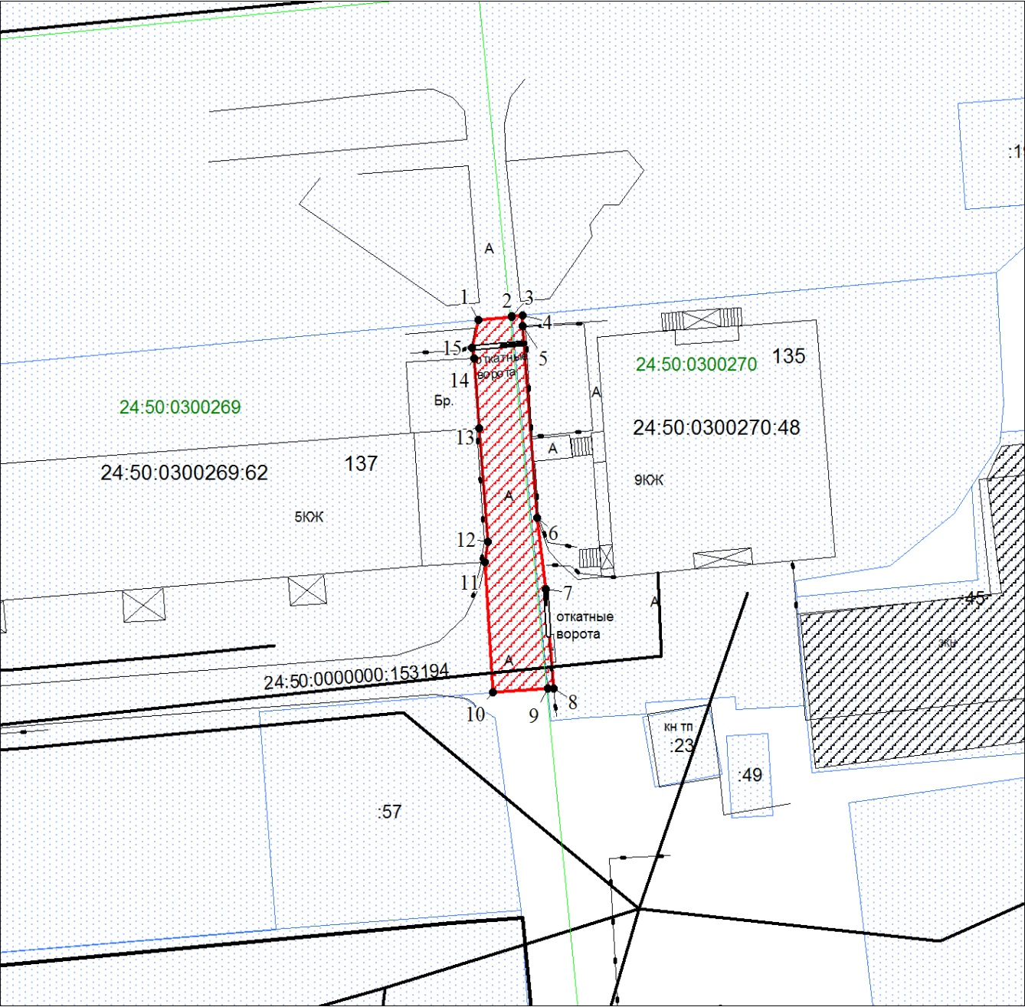

Масштаб 1:500
Условные обозначения:
1 | – характерная точка границы публичного сервитута и ее номер;
 | – границы публичного сервитута;
 | – объект капитального строительства;
 | – границы земельных участков согласно сведениям из Единого государственного реестра недвижимости;
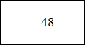 | – надписи кадастрового номера земельного участка;
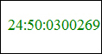 | – обозначение кадастрового квартала.

